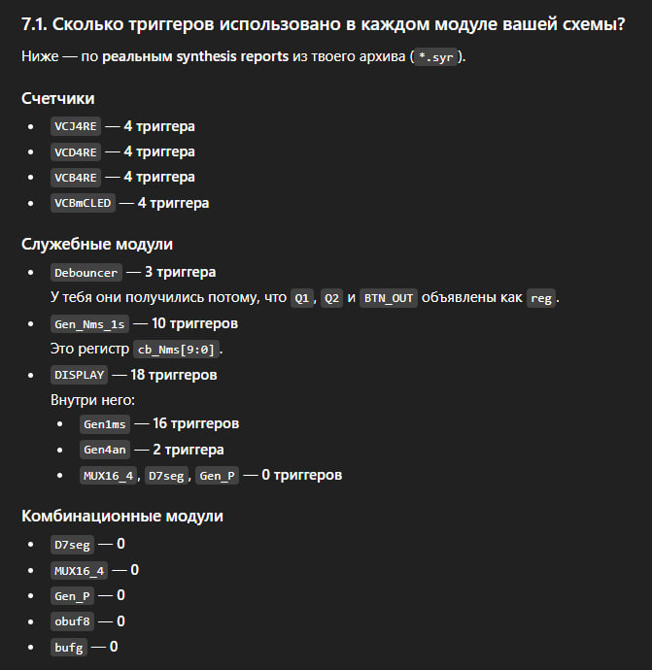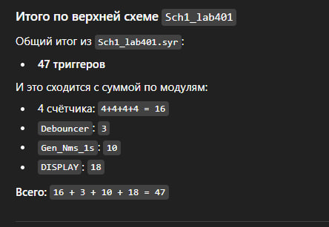

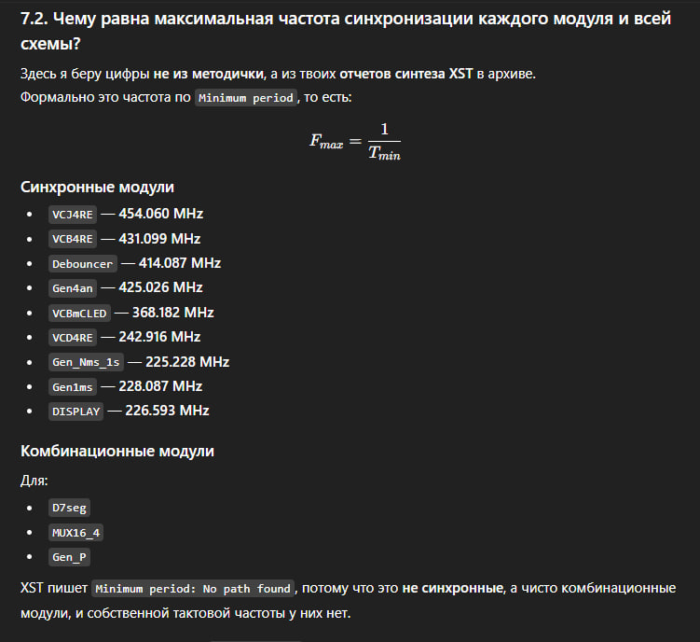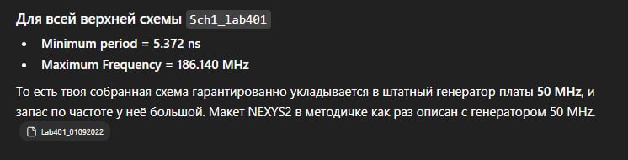
тут важен просто факт что минимальная частота в схеме >50МГц значит у нас на плисе все будет работать

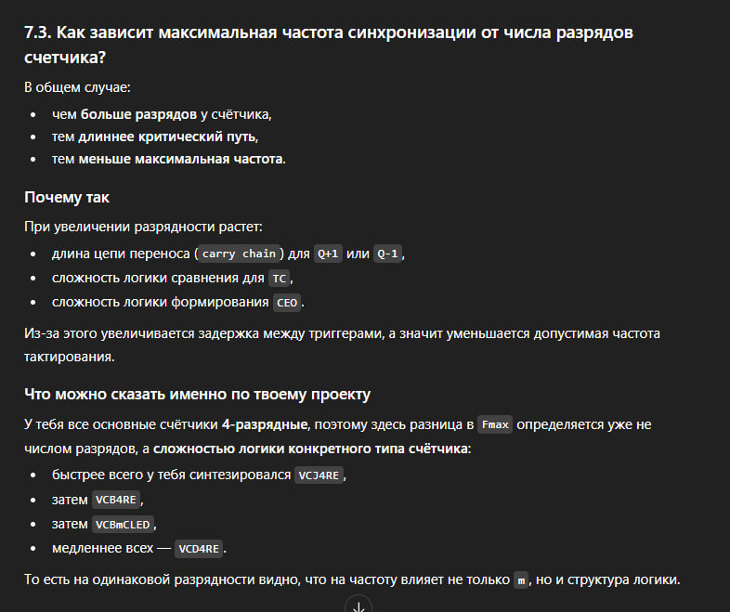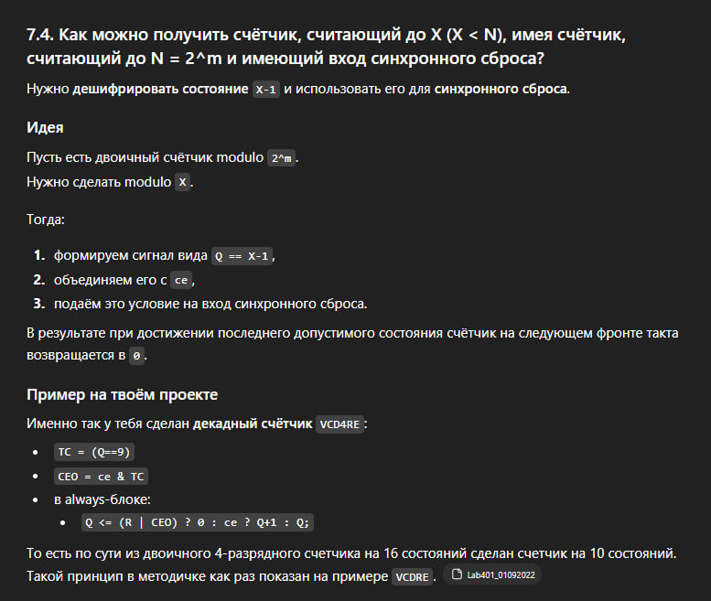как конкретно зависит эта частота от разряда. Например у нас есть счетчик и в нем 4 триггера, как изменится его максимальная частота если повесить 5й триггер в нем где то? насколько я помню ответ - зависимость 1/2^(n-1), то есть при добавлении 1 триггера упадет в 2 раза

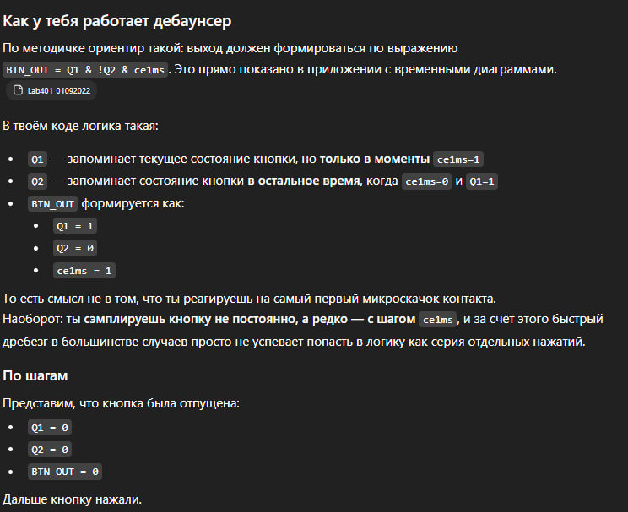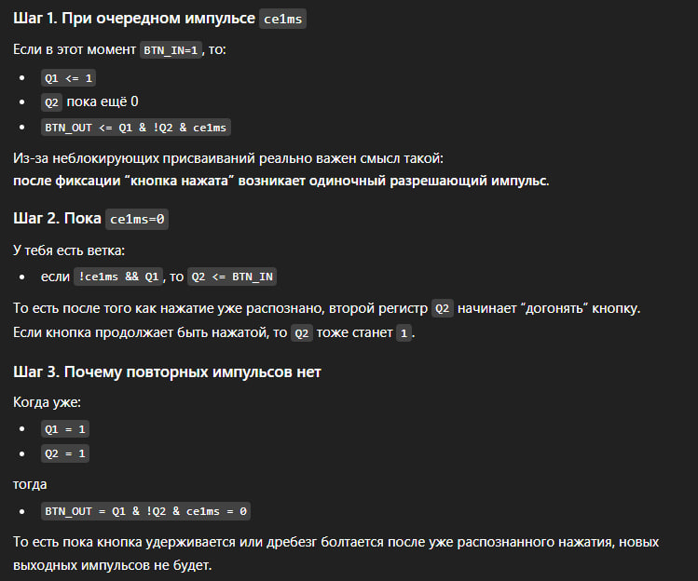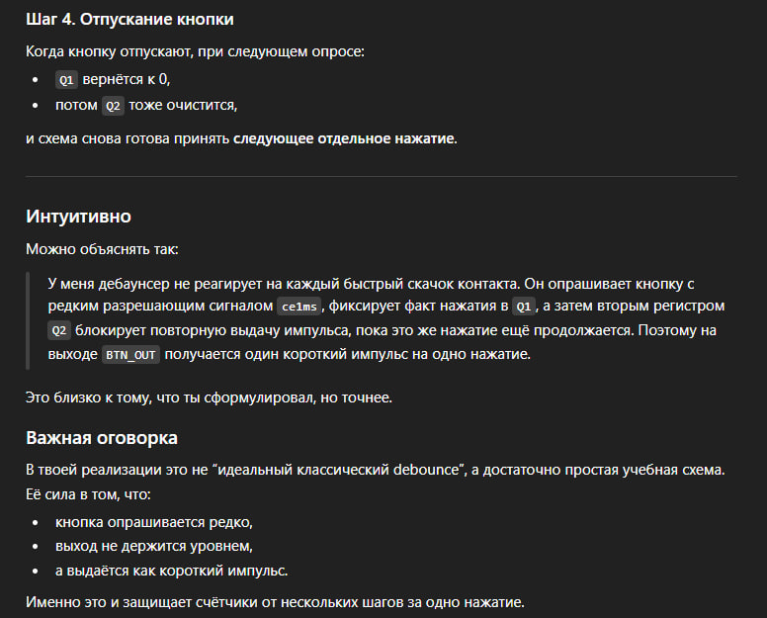

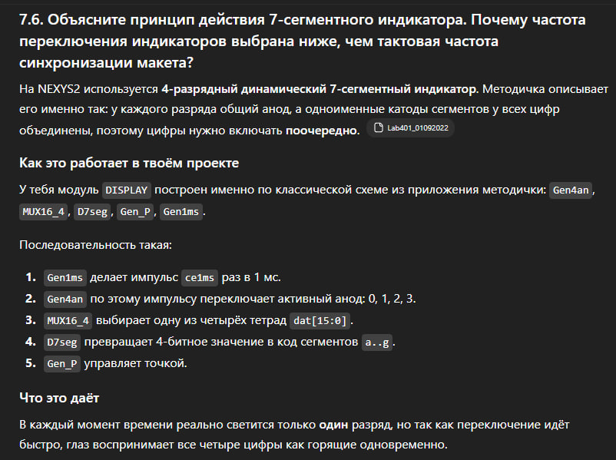
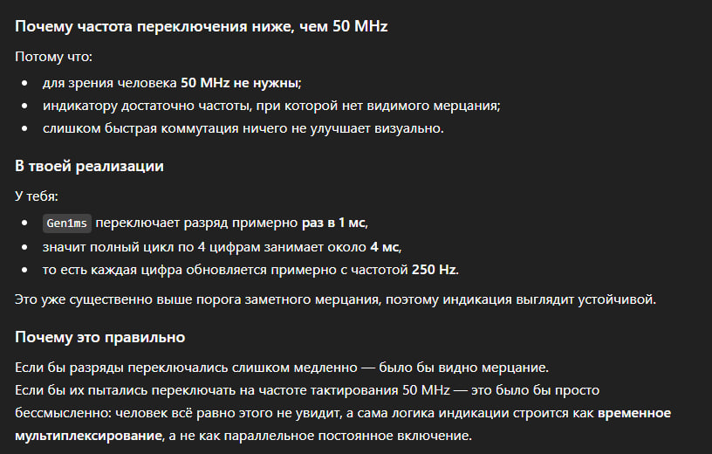
что будет если все таки сделать 50МГц на дисплее, естественно все будет плохо - он просто не будет успевать переключаться, т к у него есть свои емкости и индуктивности, на такой частоте они не будут успевать отрабатывать

